Принята на заседании Утверждена

Педсовета приказом № 119 от 31.05.21

Протокол № 5 заведующий МА ДОУ №166

__________М. А. Конопляник

**«**31» 05 2021г«31» 05.2021г.

**Рабочая программа воспитания МА ДОУ города Хабаровска «Детский сад № 166»**

**2021**

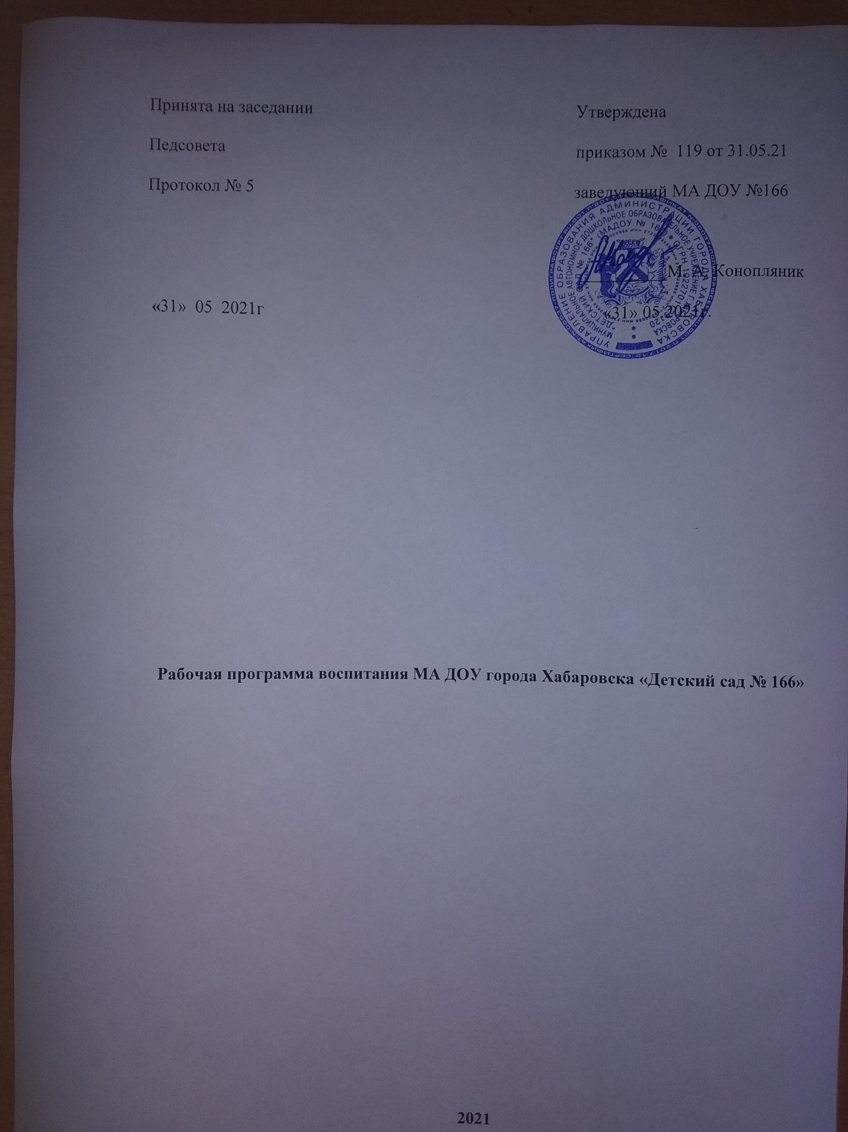

**Содержание**

1. Особенности воспитательного процесса в детском саду.
2. Цель и задачи воспитания.
3. Виды, формы и содержание воспитательной деятельности.
4. Основные направления самоанализа воспитательной работы.

**1.Особенности воспитательного процесса в детском саду.**

Рабочая программа воспитания муниципального автономного дошкольного образовательного учреждения г. Хабаровска «Детский сад № 166» разработана в соответствии с Федеральным законом от 29 декабря 2012 г. № 273-ФЗ «Об образовании в Российской Федерации» и Федеральным государственным образовательным стандартом дошкольного образования (Приказ № 1155 от 17 октября 2013 года). В связи с этим обучение и воспитание объединяются в целостный процесс на основе духовно-нравственных и социокультурных ценностей и принятых в обществе правил и норм поведения в интересах человека, семьи, общества.

Содержание психолого-педагогической работы с детьми 2–7 лет дается по образовательным областям: «Социально-коммуникативное развитие», «Познавательное развитие», «Речевое развитие», «Художественно-эстетическое развитие», «Физическое развитие», по образовательным областям распределено и содержание пяти разделов программы «Радуга». Содержание работы ориентировано на разностороннее развитие дошкольников с учетом их возрастных и индивидуальных особенностей. **Вариативная часть**  представленная образовательной программой дошкольного образования «Радуга», реализуется на основе принципа интеграции со всеми образовательными областями , в различных видах детской деятельности (См.программу «Радуга», раздел методические рекомендации),педагог самостоятельно структурирует материал и избирает базовый вид деятельности для включения содержания программы в образовательный процесс, не нарушая при этом периодичность по базовому виду деятельности, количество и продолжительность непрерывной ООД и другой деятельности детей и максимально допустимого объёма образовательной нагрузки.

Задачи психолого - педагогической работы по формированию физических, интеллектуальных и личностных качеств детей решаются интегрировано в ходе освоения всех образовательных областей наряду с задачами, отражающими специфику каждой образовательной области.

При этом решение программных образовательных задач предусматривается не только в рамках непосредственно образовательной деятельности, но и в ходе режимных моментов — как в совместной деятельности взрослого и детей, так и в самостоятельной деятельности дошкольников.

Реализация Программы обеспечивается на основе вариативных форм, способов, методов и средств, представленных в образовательной программе «Радуга», методических пособиях по данным программам, соответствующих принципам и целям Стандарта и выбираемых педагогом с учетом многообразия конкретных социокультурных, географических, климатических условий реализации Программы, возраста воспитанников, состава групп, особенностей и интересов детей, запросов родителей (законных представителей).

**2.Цель и задачи воспитания**

Целью Программы является проектирование социальных ситуаций развития ребенка и развивающей предметно-пространственной среды, обеспечивающих позитивную социализацию, мотивацию и поддержку индивидуальности детей через общение, игру, познавательно-исследовательскую деятельность и другие формы активности. Развитие у детей социально-личностной культуры средствами приобщения их к культурному наследию Дальнего Востока, знакомства с жизнью и бытом народа, присущему ему нравственными ценностями, традициями, особенностями материальной и духовной среды (взаимодействие с Градековским музеем, раздел – пояснительная записка).

Программа, в соответствии с Федеральным законом «Об образовании в Российской Федерации», содействует взаимопониманию и сотрудничеству между людьми, учитывает разнообразие мировоззренческих подходов, способствует реализации права детей дошкольного возраста на свободный выбор мнений и убеждений, обеспечивает развитие способностей каждого ребенка, формирование и развитие личности ребенка в соответствии с принятыми в семье и обществе духовно-нравственными и социокультурными ценностями в целях интеллектуального, духовно-нравственного, творческого и физического развития человека, удовлетворения его образовательных потребностей и интересов.

**Задачи программы** :

– охрана и укрепление физического и психического здоровья детей, в том числе их эмоционального благополучия;

– обеспечение равных возможностей для полноценного развития каждого ребенка в период дошкольного детства независимо от места проживания, пола, нации, языка, социального статуса;

– создание благоприятных условий развития детей в соответствии с их возрастными и индивидуальными особенностями, развитие способностей и творческого потенциала каждого ребенка как субъекта отношений с другими детьми, взрослыми и миром;

– объединение обучения и воспитания в целостный образовательный процесс на основе духовно-нравственных и социокультурных ценностей, принятых в обществе правил и норм поведения в интересах человека, семьи, общества;

– формирование общей культуры личности детей, развитие их социальных, нравственных, эстетических, интеллектуальных, физических качеств, инициативности, самостоятельности и ответственности ребенка, формирование предпосылок учебной деятельности;

– формирование социокультурной среды, соответствующей возрастным и индивидуальным особенностям детей;

– обеспечение психолого-педагогической поддержки семьи и повышение компетентности родителей (законных представителей) в вопросах развития и образования, охраны и укрепления здоровья детей;

– обеспечение преемственности целей, задач и содержания дошкольного общего и начального общего образования.

**3.Виды, формы и содержание воспитательной деятельности**

Цели программы реализуются в процессе разнообразных видов детской деятельности: игровой, коммуникативной, трудовой, познавательно-исследовательской, продуктивной, музыкально-художественной, чтения.

Для достижения целей Программы первостепенное значение имеют:

• забота о здоровье, эмоциональном благополучии и своевременном всестороннем развитии каждого ребенка;

• создание в группах атмосферы гуманного и доброжелательного отношения ко всем воспитанникам, что позволяет растить их общительными, добрыми, любознательными, инициативными, стремящимися к самостоятельности и творчеству;

• максимальное использование разнообразных видов детской деятельности, их интеграция в целях повышения эффективности воспитательно-образовательного процесса;

• творческая организация воспитательно-образовательного процесса;

• вариативность использования образовательного материала, позволяющая развивать творчество в соответствии с интересами и наклонностями каждого ребенка;

• уважительное отношение к результатам детского творчества;

• единство подходов к воспитанию детей в условиях дошкольного образовательного учреждения и семьи;

• соблюдение в работе детского сада и начальной школы преемственности, исключающей умственные и физические перегрузки в содержании образования детей дошкольного возраста, обеспечивающей отсутствие давления предметного обучения.

Заботясь о здоровье и всестороннем воспитании детей, педагоги дошкольных образовательных учреждений совместно с семьей должны стремиться сделать счастливым детство каждого ребенка.

Примером вариативных форм, способов, методов организации воспитательно-образовательной деятельности могут служить такие формы как: образовательные предложения для целой группы (занятия), различные виды игр, в том числе свободная игра, игра-исследование, ролевая, и др. виды игр, подвижные и традиционные народные игры; взаимодействие и общение детей и взрослых и/или детей между собой; проекты различной направленности, прежде всего исследовательские; праздники, социальные акции т.п., а также использование образовательного потенциала режимных моментов. Все формы вместе и каждая в отдельности могут быть реализованы через сочетание организованных взрослыми и самостоятельно инициируемых свободно выбираемых детьми видов деятельности. Практическая реализация цели и задач воспитания осуществляется в рамках следующих направлений воспитательной работы БДОУ г. Омска «Детский сад № 365», каждое из них представлено в соответствующем модуле.

**Модуль 1. Здоровье.**

Цель: использование педагогических технологий и методических приемов для демонстрации воспитанникам значимости физического и психического здоровья человека. Воспитание понимания важности здоровья для будущего.

Воспитательные задачи коллектива детского сада:

- создать условия для формирования у детей начальных представлений о здоровом образе жизни; развития инициативы, самостоятельности и творчества в двигательной активности, развития интереса к участию в подвижных и спортивных играх и физических упражнениях, активности в самостоятельной двигательной деятельности; интереса и любви к спорту;

- формировать у воспитанников культуру сохранения и совершенствования собственного здоровья;

- знакомить воспитанников с опытом и традициями предыдущих поколений по сохранению физического и психического здоровья.

Основные моменты деятельности воспитателя в направлении «Здоровье»:

1. Сотрудничество с медицинским работником МАДОУ, с целью изучения состояния физического здоровья воспитанников.

2. Сотрудничество с психологом  МАДОУ с целью формирования у воспитанников умений саморегуляции и самовоспитания.

3. Организация и проведение мероприятий, формирующих правильное отношение воспитанников к занятиям физкультурой и спортом.

4. Формирование собственной Я-позиции воспитанников к проблеме сохранения и защиты собственного здоровья.

Приоритетные понятия «Здоровье» в работе с коллективом воспитанников:

- психическое и физическое здоровье,

- традиции и обычаи региона и семьи по сохранению здоровья,

- культура сохранения собственного здоровья,

- ответственность за здоровье других людей,

- гармония души и тела, режим дня и здоровье,

Формы работы с коллективом воспитанников в направлении «Здоровье»:

**-**спортивные конкурсы, соревнования внутри группы и между группами МАДОУ;

- встречи со старшеклассниками, активно занимающимися спортом, победителями спортивных соревнований, спортсменами, семейными династиями, активно занимающимися спортом; посещение спортивных соревнований;

- походы выходного дня, дни здоровья, туристические походы;

- спортивные викторины, тематические занятия по спортивной тематике, конкурсы газет, посвященных спортивной тематике, устные журналы;

- беседы, презентации и дискуссии на заданную тему;

- тематические консультации для родителей;

- обсуждения газетных и журнальных публикаций, просмотр специальных видеосюжетов и мультфильмов по этой проблеме.

**Модуль 2. Семья.**

Цель: максимальное сближение интересов родителей и педагогов по формированию развитой личности.

Задачи:

1. Организация и совместное проведение досуга детей и родителей.

2. Организация психолого-педагогического просвещения родителей через систему родительских собраний, тематических и индивидуальных консультаций, бесед.

3. Создание условий для благоприятного взаимодействия всех участников воспитательного процесса – педагогов, детей и родителей.

4. Обучение родителей умению быть родителем, владеть приемами воспитания и взаимодействия с детьми.

Основные моменты деятельности педагогов:

- Изучение семей учащихся, ситуации развития ребенка в семье, нравственных ценностей и традиций семей, влияющих на нравственные и личностные развития ребенка.

- Сотрудничество с психологической службой МАДОУ, организующей консультативную индивидуальную и групповую работу с родителями и детьми.

- Сотрудничество с общественными и правовыми организациями в целях сохранения психического и физического здоровья и благополучия ребенка.

- Поощрение родителей, участвующих в жизни группы и МАДОУ.

Основные понятия направления «Семья»:

- семья,

- уклад жизни и традиции семей,

- родительский дом,

- родословная,

- семейные корни,

- авторитет отца и матери,

- духовное общение в семье,

- братья и сестры в семье и их взаимоотношения,

- младшие и старшие дети,

- традиции отношения к старшим в семье,

- положение ребенка в семье.

Формы деятельности педагогов в направлении «Семья»:

- Тематические занятия;

- Праздники семьи, спортивные состязания с участием мам, пап, бабушек и дедушек.

- Праздники, посвященные государственным датам(8 Марта, 23 февраля, День Победы, День единства, День России, Новый год) и по народному календарю (Святки, Масленица, Капустные вечера)

- Походы выходного дня, экскурсии, викторины.

- Дни творчества, дни открытых дверей.

- Тренинги родительского взаимодействия, индивидуальные и групповые консультации для детей и родителей, тематические беседы с детьми и родителями.

- Читательские конференции по проблемам семьи.

**Работа с родителями**

Важная задача педагогов  — создать условия для свободного развития физических и духовных сил воспитанников, руководствуясь интересами детей и их возрастными потребностями, защитить от всех неблагоприятных факторов, мешающих этому.

Важнейшая направленность деятельности педагогов — это семья, в которой растет, формируется, воспитывается ребенок. Педагог должен помнить, что, воспитывая ребенка, он влияет, в первую очередь, на воспитательный потенциал семьи. Объектом профессионального внимания выступает не сама семья и не родители ребенка, а семейное воспитание. Именно в этих рамках рассматривается его взаимодействие с родителями. Педагогу необходимо знать, какова сфера материального бытия ребенка, каков образ его жизни, каковы традиции и обычаи семьи. Здесь необходимо следующее:

а) изучение семейной атмосферы, окружающей ученика, его взаимоотношений с членами семьи;

б) психолого-педагогическое просвещение родителей через систему родительских собраний, консультаций, бесед;

в) организация и совместное проведение свободного времени детей и родителей;

г) защита интересов и прав ребенка в так называемых трудных семьях.

Основные направления классного руководителя и родителей :

Общение - это воздействие, обусловливающее самое максимальное развитие личности ребенка, это этическое воздействие на признанные ценности Человека. Успеху работы классного руководителя совместно с родителями способствуют три личностных образования: интерес к жизни, интерес к человеку, интерес к культуре. Решение проблемы общения приводит детей к пониманию общечеловеческих ценностей, когда они становятся нормой для учащихся. Высшая ценность- человеческая жизнь. Никто не имеет права посягать на нее.

Интерес к жизни - непременное условие работы с детьми, условие эффективности воспитания. Воспитание с этих позиций направлено на формирование способности, быть счастливым, в основе которой - принятие жизни как дара природы.

Понимание и восприятие человека как личности, имеющей право на понимание, способной самосовершенствоваться, обладающей индивидуальными ценностями (семья, близкие люди, увлечения).

Культурные ценности мира, их значение в развитии и становлении человека, формирование понимания их необходимости и важности в жизни.

Познавательная сфера жизни ребенка. Для решения этой проблемы нужно обратить внимание на осуществление мероприятий совместно с родителями, расширяющих кругозор и познавательные интересы воспитанников, стимулирующих любознательность, исследовательское мышление;

Таким образом, педагогами реализуется функция родительского просвещения (сведения о воспитательной концепции МА ДОУ, педагогической позиции педагога, о методике воспитания, о целях и задачах личностного развития воспитанников на данный период, о ходе духовного развития ребенка, о взаимоотношениях в группе, о выявленных способностях и текущих успехах т. п.) и корректировка семейного воспитания — именно той стороны, которая имеет отношение к ребенку, жизни и деятельности ребенка, обеспечивающие и коррекцию личности родителей.

**Формы работы с родителями:**

- родительские собрания;

- индивидуальные консультации;

- посещение на дому;

-тематические консультации; презентации на сайте;

- родительские чтения;

- проведение совместных праздников;

- родительские форумы, чаты.

**Модуль 3. Мир творчества.**

Цель: создание условий для проявления воспитанниками инициативы и самостоятельности, ответственности, искренности и открытости в реальных жизненных ситуациях, развитие интереса к творческой деятельности.

Задачи:

1. Создание условий для равного проявления воспитанниками своих индивидуальных способностей .

2.Использование активных и нестандартных форм творческой деятельности воспитанников, отвечающих их интересам и возможностям.

3. Развитие способностей адекватно оценивать свои и чужие достижения, радоваться своим успехам и огорчаться за чужие неудачи.

4. Использование досуговой деятельности как средство развития эстетических умений воспитанников и становление этических понятий.

Основные моменты деятельности педагогов в направлении «Мир творчества»:

- Изучение потребностей, интересов и желания ребят в организации и проведении досуговых мероприятий.

- Просвещение и консультация в выборе кружков, секций.

- Предоставление родителям воспитанников необходимой информации об участии в жизни детского коллектива, демонстрация достижений воспитанников.

Формы работы педагогов с детским коллективом в направлении «Досуг»:

- празднование памятных дат календаря;

- посещение театров, музеев, выставок,

- театрализованные представления;

- фестивали, презентации;

- участие в конкурсах разной направленности.

**4.Основные направления самоанализа воспитательной работы.**

Самоанализ организуемой в МА ДОУ г. Хабаровска «Детский сад № 166» воспитательной работы осуществляется по выбранным детским садом направлениям и проводится с целью выявления основных проблем воспитания дошкольников и последующего их решения.

Самоанализ осуществляется ежегодно силами самой образовательной организации с привлечением (при необходимости и по самостоятельному решению администрации образовательной организации) внешних экспертов.

Основными принципами, на основе которых осуществляется самоанализ воспитательной работы в МА ДОУ , являются:

* принцип гуманистической направленности осуществляемого анализа, ориентирующий экспертов на уважительное отношение как к воспитанникам, так и к педагогам, реализующим воспитательный процесс;
* принцип приоритета анализа сущностных сторон воспитания, ориентирующий экспертов на изучение не количественных его показателей, а качественных – таких как содержание и разнообразие деятельности, характер общения и отношений между воспитанниками и педагогами;
* принцип развивающего характера осуществляемого анализа, ориентирующий экспертов на использование его результатов для совершенствования воспитательной деятельности педагогов: грамотной постановки ими цели и задач воспитания, умелого планирования своей воспитательной работы, адекватного подбора видов, форм и содержания их совместной с детьми деятельности;
* принцип разделенной ответственности за результаты личностного развития воспитанников, ориентирующий экспертов на понимание того, что личностное развитие детей – это результат как социального воспитания (в котором детский сад участвует наряду с семьей и другими социальными институтами), так и стихийной социализации и саморазвития детей.

Направления анализа зависят от анализируемых объектов. Основными объектами анализа организуемого в БДОУ воспитательного процесса являются:

1. Результаты воспитания, социализации и саморазвития дошкольников.

Критерием, на основе которого осуществляется данный анализ, является динамика личностного развития воспитанника каждой группы.

Осуществляется анализ воспитателями совместно со старшим воспитателем и психологом с последующим обсуждением его результатов на заседании педагогического совета МА ДОУ.

Способом получения информации о результатах воспитания, социализации и саморазвития воспитанников является педагогическое наблюдение. Внимание педагогов сосредотачивается на следующих вопросах: какие прежде существовавшие проблемы личностного развития воспитанников удалось решить за минувший учебный год; какие проблемы решить не удалось и почему; какие новые проблемы появились, над чем далее предстоит работать педагогическому коллективу.

2. Состояние организуемой в МА ДОУ совместной деятельности детей и взрослых.

Критерием, на основе которого осуществляется данный анализ, является наличие в детском саду комфортной и личностно развивающей совместной деятельности детей и взрослых.

Осуществляется анализ педагогом психологом и старшим воспитателем, воспитателями.

Способами получения информации о состоянии организуемой в детском саду совместной деятельности детей и взрослых могут быть беседы с родителями, педагогами, при необходимости – их анкетирование. Полученные результаты обсуждаются на заседании педагогического совета БДОУ.

Внимание при этом сосредотачивается на вопросах, связанных с:

* качеством проводимых общесадовских мероприятий;
* качеством совместной деятельности воспитателей и родителей;
* качеством проводимых экскурсий, экспедиций, походов;
* качеством организации творческих соревнований, праздников и фольклорных мероприятий.

Итогом самоанализа организуемой воспитательной работы в МА ДОУ является перечень выявленных проблем, над которыми предстоит работать педагогическому коллективу.